Exercício – Módulo 4 – Técnica de Testes

Aluno: Danieli Pessini Buzzini

**Funcionalidade:**

**Como** – Administrar uma loja Ebac;

**Quero** – Cadastrar novos produtos;

**Para** – A nova campanha EBAC.

**Regras de Negócio:**

RN1 – Os valores dos produtos devem estar entre R$ 19,00 e R$ 99,00;

RN2 – Produtos iguais já cadastrados há mais de 30 dias devem ser renovados;

RN3 – Permitir cadastro máximo de 100 itens por vez;

RN4 – Seguir a sequência de cadastro:

1. Inserir novo produto
2. Inserir quantidade de produtos
3. Adicionar preço ao produto
4. Salvar o cadastro
5. Voltar para o passo – Inserir novo produto

**Particionamento de Equivalência**

**Casos de testes**

|  |  |  |
| --- | --- | --- |
| **Regra** | **Entrada** | **Saída** |
| **RN1** | Cadastrar produto de R$ 15,00 | Inválido |
| **RN1** | Cadastrar produto de R$ 40,00 | Válido |
| **RN1** | Cadastrar produto de R$ 105,00 | Inválido |
| **RN2** | Produtos cadastrados com 10 dias | Inválido |
| **RN2** | Produtos cadastrados com 51 dias | Válido |
| **RN3** | Cadastrar 77 produtos por vez | Válido |
| **RN3** | Cadastrar 120 produtos por vez | Inválido |

**Valor Limite**

**Casos de testes**

|  |  |  |
| --- | --- | --- |
| **Regras** | **Entrada** | **Saída** |
| **RN1** | Cadastrar produto de R$ 18,99 | Inválido |
| **RN1** | Cadastrar produto de R$ 19,00 | Válido |
| **RN1** | Cadastrar produto de R$ 19,01 | Válido |
| **RN1** | Cadastrar produto de R$ 88,99 | Válido |
| **RN1** | Cadastrar produto de R$ 99,00 | Válido |
| **RN1** | Cadastrar produto de R$ 99,01 | Inválido |
| **RN3** | Permitir cadastro de 99 itens | Válido |
| **RN3** | Permitir cadastro de 100 itens | Válido |
| **RN3** | Permitir cadastro de 101 itens | Inválido |

**Tabela de Decisão:**

|  |  |  |  |  |
| --- | --- | --- | --- | --- |
| **Condições** | **Regra 1** | **Regra 2** | **Regra 3** | **Regra 4** |
| Produtos iguais > a 30 dias? | sim | Não | Sim | Não |
| Cadastro = ou < de 100 itens? | sim | Sim | não | Não |
| **Ação** |  |  |  |  |
| Permitir renovação? | sim | não | não | não |

**Casos de Testes:**

1. Produtos iguais cadastrados há mais de 30 dias e menos de 100 itens, permitir a renovação.
2. Produtos iguais cadastrados há menos de 30 dias e menos de 100 itens, não permitir a renovação.
3. Produtos iguais cadastrados com mais de 30 dias e mais de 100 itens, não permitir a renovação.
4. Produtos iguais cadastrados com menos de 30 dias e menos de 100 itens, não permitir a renovação.

**Transição de Estado**

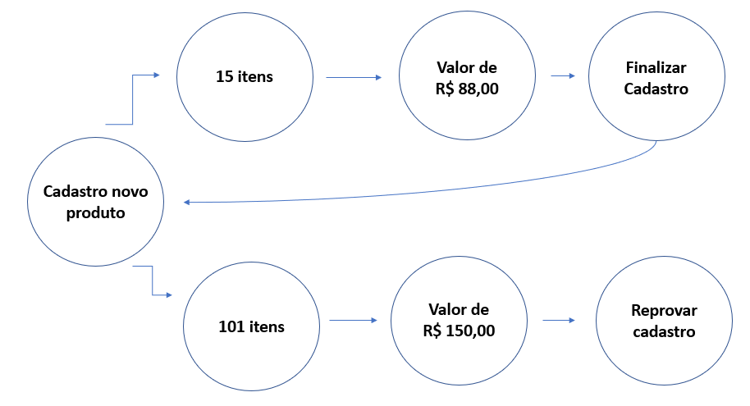

**Cenários:**

1. Inserir no sistema novo produto, com 15 itens no valor total de R$ 88,00, finalizar o cadastro.
2. Inserir no sistema novo produto, com 101 itens no valor total de R$ 150,00, rejeitar o cadastro.